专家评审结果及其它供应商未中标信息：
包1：
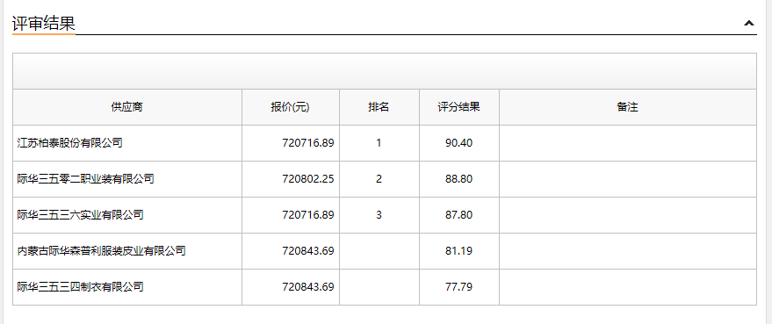
包2：
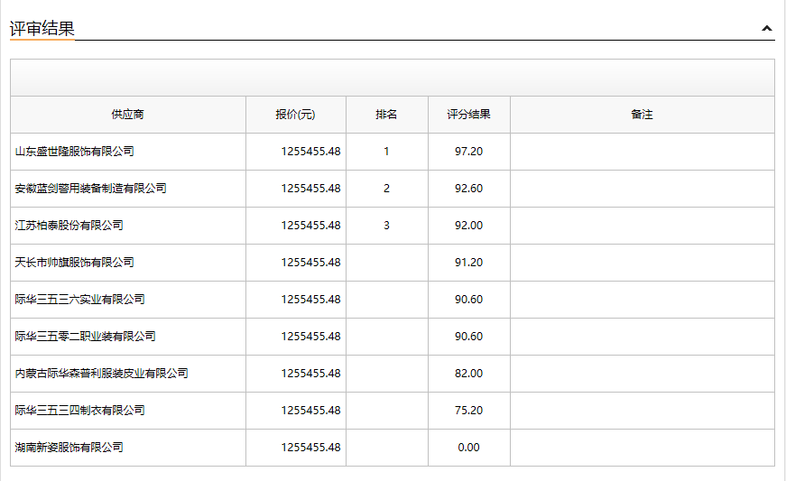

废标情况及原因：湖南新姿服饰有限公司未通过符合性评审
包3：
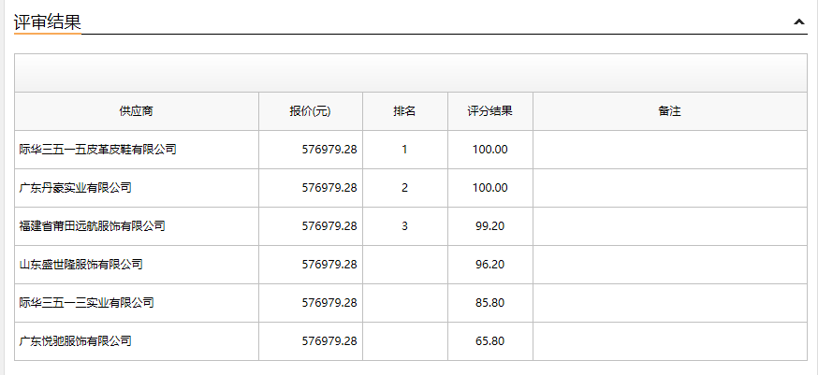

包4：
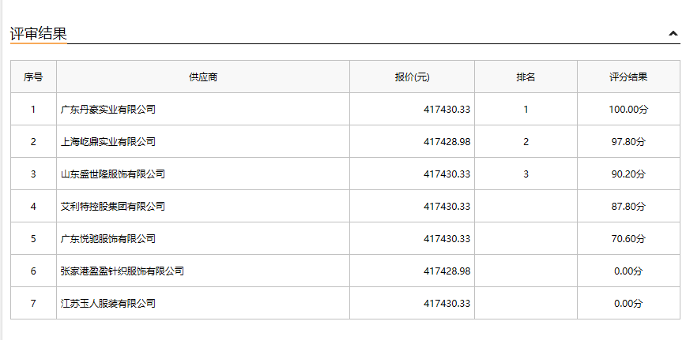

废标情况及原因：张家港盈盈针织服饰有限公司、江苏玉人服装有限公司未通过符合性评审。

采购人依法确定各包第一中标候选人为本项目中标供应商。

其他内容：
包1中标人（江苏柏泰股份有限公司 ）业绩：
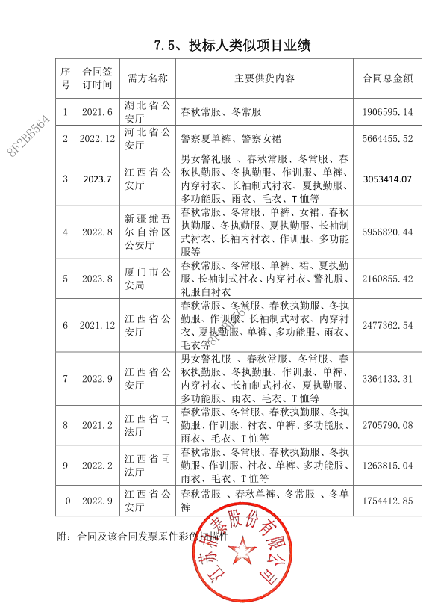

包2中标人（山东盛世隆服饰有限公司 ）业绩：
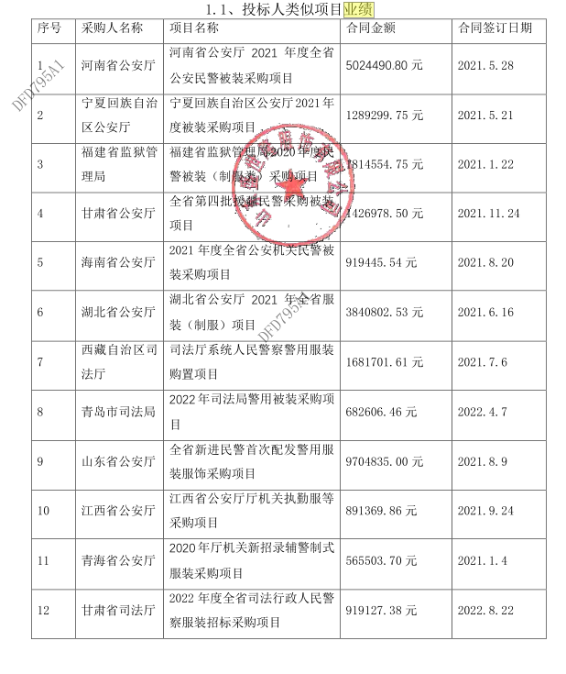
包3中标人（际华三五一五皮革皮鞋有限公司）业绩：

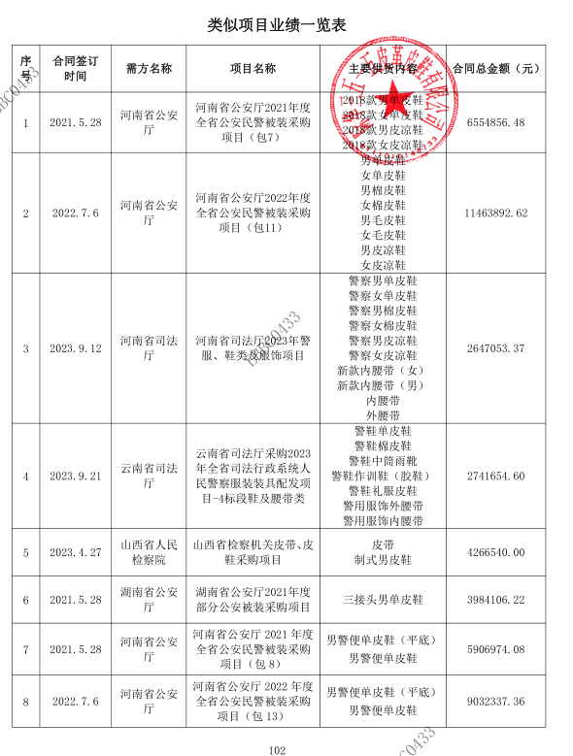
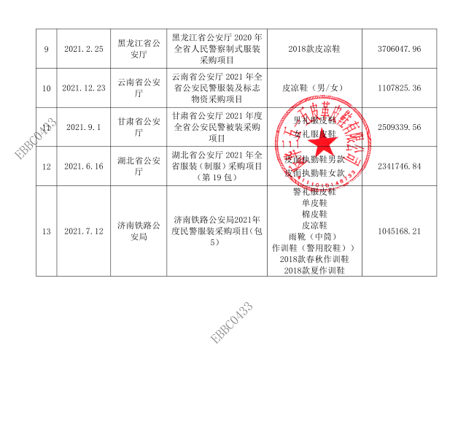

包4中标人（广东丹豪实业有限公司）业绩：
